ФГБОУ ВО ЮГОРСКИЙ ГОСУДАРСТВЕННЫЙ УНИВЕРСИТЕТ
ИНЖЕНЕРНАЯ ШКОЛА ЦИФРОВЫХ ТЕХНОЛОГИЙ

ОТЧЕТ
по лабораторной работе № 4
Тема:
«СРС Классы и объекты часть 2»
По дисциплине:
«Объектно-ориентированное программирование»

Выполнил студент группы ПИ41б
Сентемов Алексей Георгиевич
Проверил: старший преподаватель
Сафонов Егор Иванович

г. Ханты-Мансийск, 2025 г.

Цель работы:
Научиться пользоваться классом List, перегружать методы, передавать в метод другой объект на C#

Задание
- Работа с коллекцией объектов (List)
  - Создайте класс Book с полями: Title (строка), Author (строка), Year (int). Реализуйте конструктор и метод void DisplayInfo() (вывод информации о книге).
  - В методе Main:
    - Создайте список (List<Book>) для хранения книг.
    - Создайте 3-4 объекта класса Book с разными данными.
    - Добавьте все созданные книги в список.
    - Напишите цикл, который вызывает DisplayInfo() для каждой книги в списке.
    - Удалите одну книгу из списка (по индексу или по ссылке на объект).
    - Выведите информацию о всех оставшихся книгах в списке.
- Перегрузка методов (Method Overloading)
  - Создайте класс MathOperations.
  - Реализуйте в классе перегруженные публичные методы:
    - int Add(int a, int b) - возвращает сумму двух целых чисел.
    - int Add(int a, int b, int c) - возвращает сумму трех целых чисел.
    - double Add(double a, double b) - возвращает сумму двух чисел с плавающей точкой.
    - string Add(string str1, string str2) - возвращает результат конкатенации двух строк.
  - В методе Main:
    - Создайте один объект класса MathOperations.
    - Продемонстрируйте работу всех четырех версий метода Add(), сохраняя их результаты в переменные и выводя эти результаты на консоль.
- Класс с состоянием и поведением (Расширенный банковский счет)
  - Используйте или модифицируйте класс BankAccount из задания 3 СРС1.1.
  - Добавьте приватное поле ownerName (строка). Модифицируйте конструктор, чтобы он принимал также ownerName.
  - Убедитесь, что есть методы Deposit и Withdraw.
  - Добавьте публичный метод void Transfer(BankAccount targetAccount, decimal amount), который:
    - Снимает amount с текущего счета (используя Withdraw - проверка баланса уже там!).
    - Если снятие прошло успешно, зачисляет amount на targetAccount (используя Deposit).
    - Выводит сообщение о переводе ("Перевод [amount] руб. со счета [accountNumber] на счет [targetAccount.accountNumber]").
    - Если снятие не прошло (недостаточно средств), выводит сообщение "Перевод не выполнен. Недостаточно средств." и ничего не зачисляет.
  - В методе Main:
    - Создайте два объекта BankAccount с разными номерами, владельцами и начальным балансом (у одного баланс должен позволять перевод, у другого - нет для демонстрации ошибки).
    - Вызовите PrintStatement() для обоих счетов до перевода.
    - Выполните успешный перевод с первого счета на второй.
    - Выполните неуспешный перевод (сумма > баланса) со второго счета на первый.
    - Вызовите PrintStatement() для обоих счетов после переводов.

Ход работы
- Работа с коллекцией объектов (List)
  - Создал класс Book с полями: Title (строка), Author (строка), Year (int). Реализовал конструктор и метод void DisplayInfo()
  - В методе Main:
    - Создал список (List<Book>) для хранения книг.
    - Создал 3-4 объекта класса Book с разными данными.
    - Добавил все созданные книги в список.
    - Написал цикл, который вызывает DisplayInfo() для каждой книги в списке.
    - Удалил одну книгу из списка
    - Вывел информацию о всех оставшихся книгах в списке. (рис.1)
- Перегрузка методов (Method Overloading)
  - Создал класс MathOperations.
  - Реализовал в классе перегруженные публичные методы:
    - int Add(int a, int b) - возвращает сумму двух целых чисел.
    - int Add(int a, int b, int c) - возвращает сумму трех целых чисел.
    - double Add(double a, double b) - возвращает сумму двух чисел с плавающей точкой.
    - string Add(string str1, string str2) - возвращает результат конкатенации двух строк.
  - В методе Main:
    - Создал один объект класса MathOperations.
    - Продемонстрировал работу всех четырех версий метода Add(), сохраняя их результаты в переменные и выводя эти результаты на консоль. (рис.2)
- Класс с состоянием и поведением (Расширенный банковский счет)
  - Модифицировал класс BankAccount из задания 3 СРС1.1.
  - Добавил приватное поле ownerName (строка). Модифицировал конструктор, чтобы он принимал также ownerName.
  - Убедился, что есть методы Deposit и Withdraw.
  - Добавил публичный метод void Transfer(BankAccount targetAccount, decimal amount), который:
    - Снимает amount с текущего счета (используя Withdraw - проверка баланса уже там!).
    - Если снятие прошло успешно, зачисляет amount на targetAccount (используя Deposit).
    - Выводит сообщение о переводе ("Перевод [amount] руб. со счета [accountNumber] на счет [targetAccount.accountNumber]").
    - Если снятие не прошло (недостаточно средств), выводит сообщение "Перевод не выполнен. Недостаточно средств." и ничего не зачисляет.
  - В методе Main:
    - Создал два объекта BankAccount с разными номерами, владельцами и начальным балансом (у одного баланс должен позволять перевод, у другого - нет для демонстрации ошибки).
    - Вызвал PrintStatement() для обоих счетов до перевода.
    - Выполнил успешный перевод с первого счета на второй.
    - Выполнил неуспешный перевод (сумма > баланса) со второго счета на первый.
    - Вызвал PrintStatement() для обоих счетов после переводов. (рис.3)

Со всем кодом можно ознакомиться в листинге.

Листинг кода 1 – Код программы
using System;
using System.Collections.Generic;
using System.Data;
using System.Linq;
using System.Text;
using System.Text.RegularExpressions;
using System.Threading.Tasks;
using System.Xml.Linq;

namespace lab_1cpc
{
//task_1
class Book
{
private string Title;
private string Author;
private int Year;

public Book(string title, string author, int year)
{
Title = title;
Author = author;
Year = year;
}

public void DisplayInfo()
{
Console.WriteLine($"{Author} | {Title} | {Year}");
}
}

//task_3
class BankAccount
{
private string accountNumber;
private string ownerName;
private decimal balance;
static public string BankName = "Народный Банк";

public BankAccount(string accountNumber, decimal balance, string ownerName)
{
this.accountNumber = accountNumber;
this.balance = balance;
this.ownerName = ownerName;
}

public void Deposit(decimal amount)
{
this.balance = amount > 0 ? this.balance + amount : throw new ArgumentException("Мало");
}
public void Withdraw(decimal amount)
{
this.balance = amount <= this.balance ? this.balance - amount : throw new ArgumentException("Недостаточно средств");
}
public void PrintStatement()
{
Console.WriteLine($"Банк: {BankName}, Счет: {accountNumber}, Баланс: {balance}");
}
public void Transfer(BankAccount target, decimal amount)
{
try
{
Withdraw(amount);
target.Deposit(amount);
Console.ForegroundColor = ConsoleColor.Green;
Console.WriteLine($"Перевод {amount} руб. со счета {accountNumber} на счет {target.accountNumber}");
Console.ResetColor();
}
catch (ArgumentException ex)
{
Console.BackgroundColor = ConsoleColor.Red;
Console.WriteLine($"{ex.Message} | {ownerName}");
Console.ResetColor();
}
}
}
//task_2
class MathOperations
{
public int Add(int a, int b)
{
return a + b;
}

public int Add(int a, int b, int c)
{
return a + b + c;
}

public double Add(double a, double b)
{
return a + b;
}

public string Add(string str1, string str2)
{
return str1 + str2;
}
}

internal class Program
{
static void Main(string[] args)
{

BankAccount.BankName = "Сберегательный Банк";
BankAccount bank = new BankAccount("32132b", 1000, "Алексей");
BankAccount pubg = new BankAccount("182736", 999, "Мария");

bank.PrintStatement();
pubg.PrintStatement();
bank.Transfer(pubg, 500);
pubg.Transfer(bank, 2000);
bank.PrintStatement();
pubg.PrintStatement();

MathOperations math = new MathOperations();
int a = math.Add(1, 2);
int b = math.Add(1, 2, 3);
double c = math.Add(1.5, 8.0);
string d = math.Add("Hello ", "привет.");
Console.WriteLine($"{a}\n{b}\n{c}\n{d}\n");

List<Book> books = new List<Book>();
Book maink = new Book("Lorem Ipsum", "John Doe", 2025);
Book kamph = new Book("Agusha", "Real Wassup", 1984);
Book bulba = new Book("Potatbro", "idk", 01);
Book jora = new Book("Anton.", "Jora Petin", 2000);

books.Add(maink);
books.Add(kamph);
books.Add(bulba);
books.Add(jora);

books.Remove(kamph);

for (int i = 0; i < books.Count; i++)
{
Book book = books[i];
book.DisplayInfo();
}

Console.WriteLine();

}
}
}

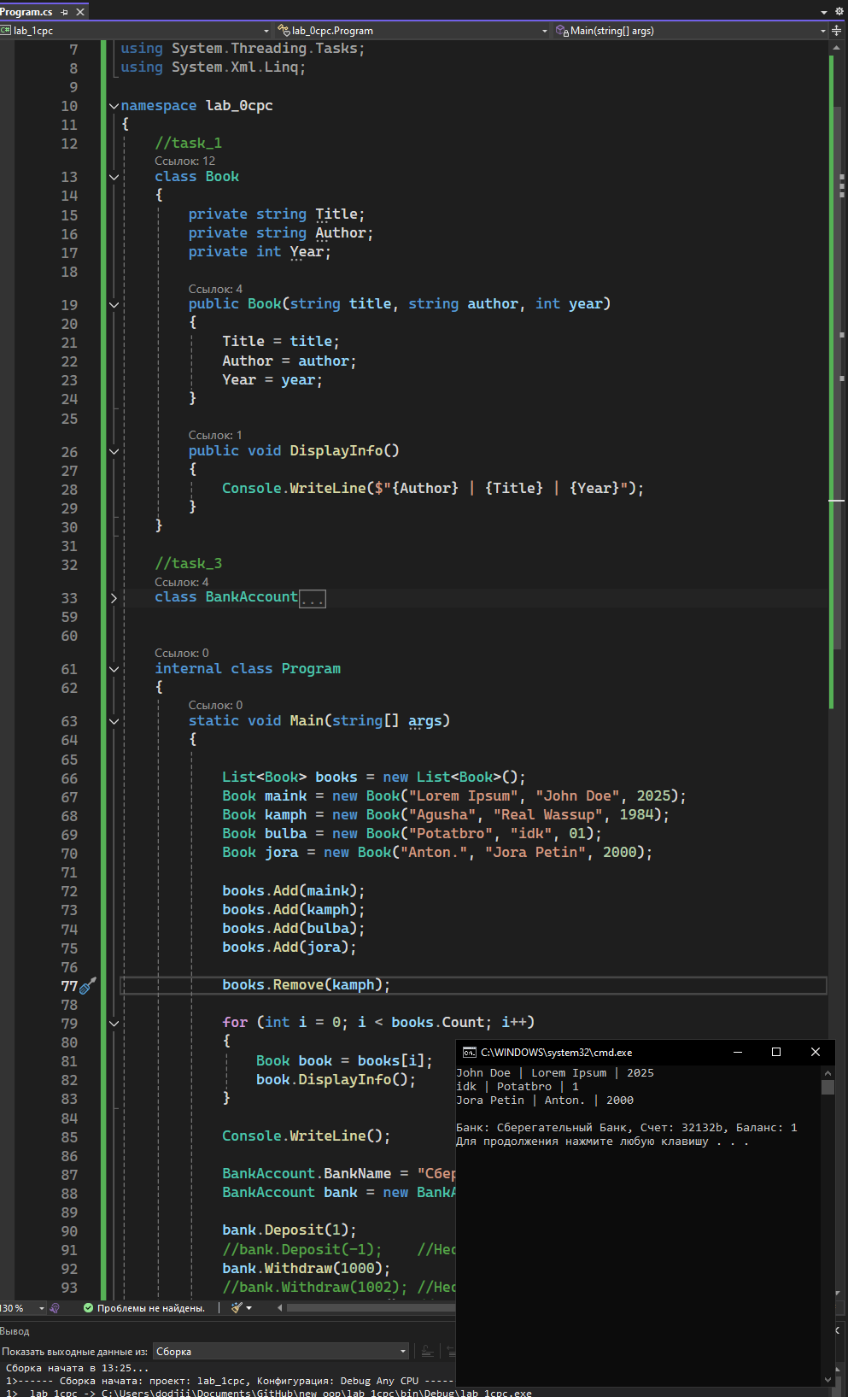
Рисунок 1 – Класс Book и первое задание

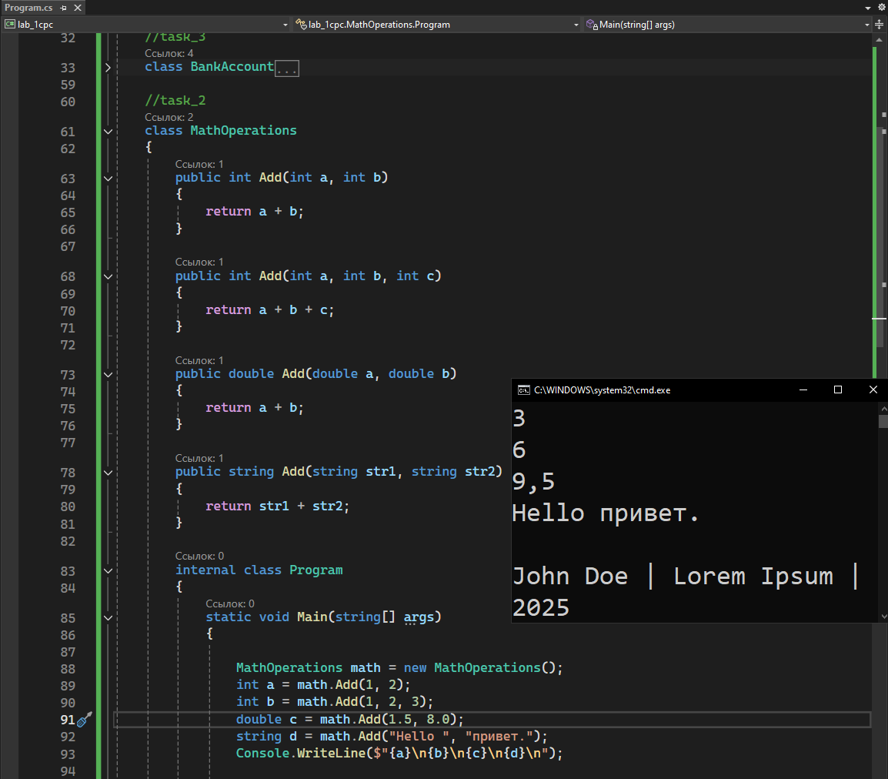
Рисунок 2 – Класс MathOperations и второе задание

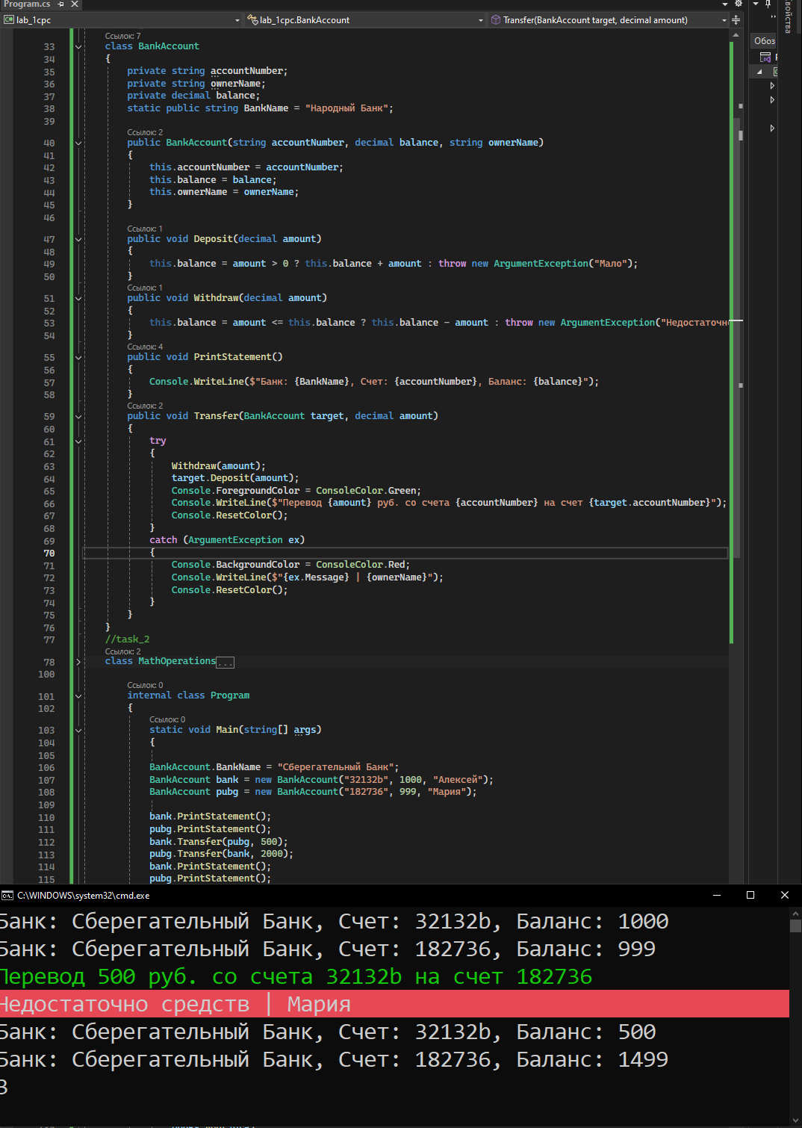
Рисунок 3 – Класс BankAccount и третье задание

Заключение
В ходе выполнения лабораторной работы я закрепил знания работы со списками(List), перегрузкой операторов, а также вызов в методе объекта класса на C# .

